Sprzedający:

Zakład Wodociągów i Kanalizacji Sp. z o.o.
ul. 1 Maja 8, 47-400 Racibórz
tel. 32 415-26-70, fax 32 415-24-18
www.zwik-rac.com.pl,
wodociagi@zwik-rac.com.pl

OGŁASZA PRZETARG PISEMNY OFERTOWY NIEOGRANICZONY NA
SPRZEDAŻ UŻYWANEJ WIERTARKI STOŁOWEJ TYP WS-16
Z ROKU 1992
Przetarg jest prowadzony zgodnie z poniższą Instrukcją

- Przedmiot sprzedaży
Wiertarka stołowa WS-16 jako następnik znanej wiertarki WS-15 przeznaczona jest do wiercenia dokładnych otworów o średnicy do 16 mm w drobnych przedmiotach. Wiertarka znajduje szczególnie dobre zastosowanie w przemyśle narzędziowym, optycznym, elektronicznym, precyzyjnym, jak również we wszelkiego rodzaju zakładach usługowych i produkcyjnych. Nadaje się ona do wiercenia otworów w różnych metalach, w drewnie i tworzywach sztucznych.
Wiertarkę należy ustawić na specjalnie do tego przeznaczonym stole, o odpowiednich wymiarach i sztywności.
Poniżej przedstawiamy specyfikacje ww. wiertarki:

Specyfikacja | Wartość
Największa średnica wiercenia | 16 mm
Największa głębokość wiercenia | 90 mm
Największy przesuw po kolumnie | 180 mm
Gniazdo stożkowe we wrzecionie Morse’a | nr 2
Ilość prędkości obrotowych wrzeciona | 4
Zakres prędkości obrotowych wrzeciona | obr/min..450,900,1800.3000
Powierzchnia użytkowa stołu | 220x280 mm
Moc silnika napędowego trójfazowego | 0,75 kW
Obroty silnika napędowego | 1420 obr/min
Masa wiertarki bez wyposażenia | 100 kg
Wymiary gabarytowe /dł.x szer.x wys./ | 730x370x820 mm
Oświetlenie stanowiska zintegrowane | 230V/40W
Dokładność głębokości wiercenia | 0,1 mm

Wiertarka jest sprawna technicznie.
Zdjęcie przedstawia sprzedawany środek trwały.

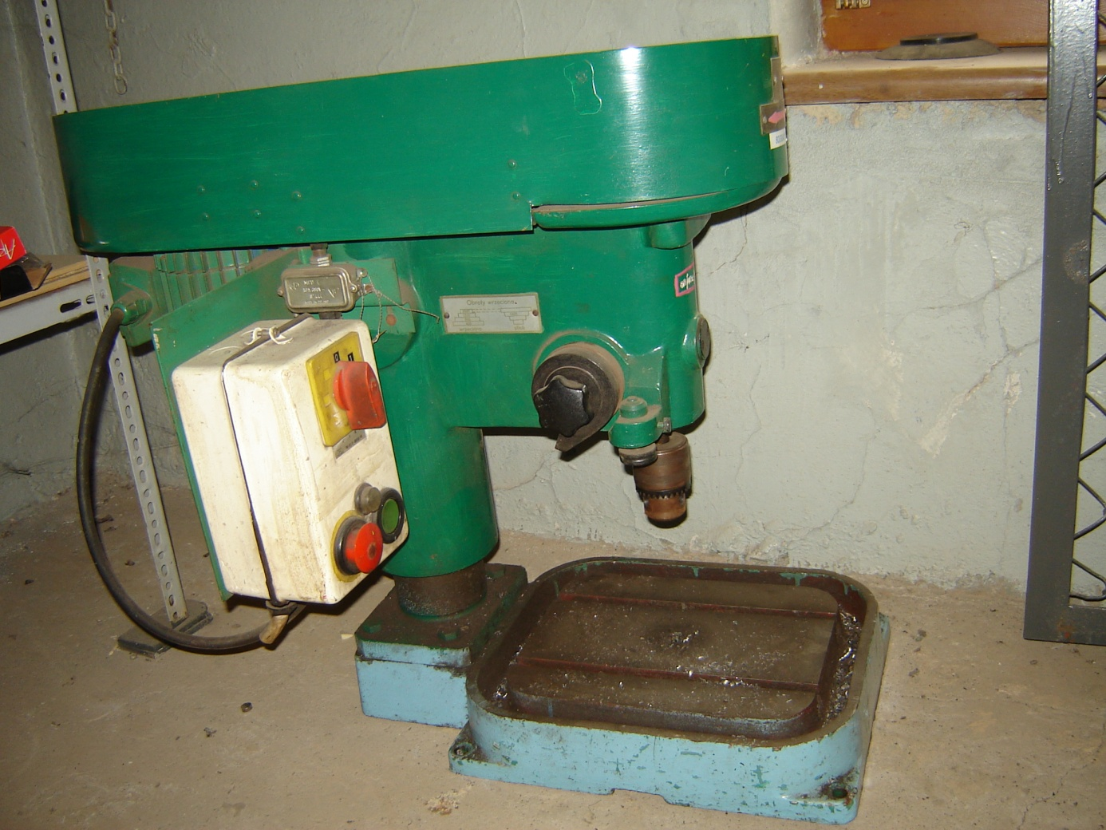

Sprzedający oświadcza, że opisany powyżej środek trwały jest wolny od jakichkolwiek wad prawnych i obciążeń na rzecz osób trzecich i nie jest przedmiotem postępowania bądź zabezpieczeń.
Wszelkie koszty związane z zawarciem umowy ponosi nabywca.
- Cena wywoławcza oferty

Cena wywoławcza wynosi 100,00 PLN (sto złotych 00/100)

Wskazanie osób uprawnionych do porozumiewania się z nabywcami

- Sprawy proceduralne – Bożena Kasparek – Tel. fax. 32 415 24 17, w dniach roboczych w godz. 7³⁰ – 14³⁰

Oferta – zawartość, miejsce oraz termin składania i otwarcia

- Oferta winna zostać sporządzona według wzoru 1 dołączonego do niniejszej instrukcji
– FORMULARZ OFERTOWY. Do oferty powinien być dołączony aktualny KRS firmy, a w przypadku zakupu przez osobę prywatną – podpisane za zgodność z oryginałem, ksero dowodu osobistego.

- Wypełniony i podpisany Formularz ofertowy należy złożyć w sekretariacie Spółki, w Raciborzu przy ul. 1-go Maja 8, w nieprzekraczalnym terminie:
do dnia | 20.02.2012r. | do godz. | 08:00

- Ofertę należy złożyć w nieprzezroczystej, zabezpieczonej przed otwarciem kopercie (paczce). Kopertę (paczkę) należy opisać następująco:
"Zakład Wodociągów i Kanalizacji Sp. z o.o. 47-400 Racibórz, ul. 1-go Maja 8”
Oferta w postępowaniu na sprzedaż wiertarki stołowej typ ws-16
z roku 1992

Nie otwierać przed dniem: 20.02.2012 r. godz. 8:10

- Na kopercie(paczce) oprócz opisu jw. należy umieścić nazwę i adres nabywcy.
- Publiczne otwarcie ofert nastąpi w dniu 20.02.2012. o godz.8:10 w siedzibie Spółki,
ul.1-go Maja 8, 47- 400 Racibórz, sala konferencyjna w obecności nabywców, którzy
zechcą wziąć udział w otwarciu ofert.
- Sprzedający ogłosi nabywcom:
- imię i nazwisko, nazwę (firmę) oraz adres (siedzibę) Nabywcy, którego oferta
jest otwierana,
- informacje dotyczące ceny oferty

- Termin związania ofertą

Nabywca pozostaje związany ofertą przez okres 30 dni. Bieg terminu związania ofertą rozpoczyna się wraz z upływem terminu składania ofert.
- Wybór Nabywcy i umowa sprzedaży

- Przetarg uznaje się za ważny, jeżeli wpłynie co najmniej jedna oferta spełniająca warunki przetargu, której cena ofertowa wiertarki stołowej będzie wyższa od ceny wywoławczej.
Wynik przetargu uznaje się za ważny po jego akceptacji przez Zarząd Spółki.

- Umowa sprzedaży/kupna środka trwałego zostanie podpisana z nabywcą, który zaoferuje najkorzystniejszą cenę. Jeżeli nabywcy zaproponują tę samą cenę, sprzedawcy przysługuje prawo swobodnego wyboru oferty, lub kontynuowanie przetargu w formie licytacji między tymi nabywcami. O terminie i warunkach licytacji sprzedający powiadomi nabywców pisemnie lub telefonicznie.

- Nabywca odbierze przedmiot zamówienia po podpisaniu umowy i dokonaniu wpłaty kwoty ofertowej w kasie spółki.
- Sprzedający tj. Zakład Wodociągów i Kanalizacji Sp. z o.o. zastrzega sobie prawo do unieważnienia przetargu bez podania przyczyny.

Racibórz, dn. 09.02.2012r. Prezes Zarządu – Krzysztof Kubek
Prokurent – Cecylia Zając

